塩竈市路線バス車両広告掲載募集要項

塩竈市では、有料広告事業の取組として、路線バスへの広告掲載を募集します。

１．広告媒体
NEWしおナビバス車両 ２両各４箇所（車内両面座席上部）

２．広告掲載期間
広告を掲載した日から当該年度末まで

３．広告規格・掲載料金
A3横版とし、ラミネート加工を施したもの
１枠 1,300円／月

４．掲載広告基準
広告掲載不可の業種や事業所、また掲載内容等について基準を設けています。詳しくは「塩竈市広告事業実施要綱」「塩竈市広告掲載に関する基準」「塩竈市路線バス車両広告要綱」の規定をご確認ください。

５．広告掲載申込
広告申込書、広告原稿、企業概要がわかる書類、暴力団排除条例に係る誓約書をご準備のうえ、総務部政策課まで郵送または電子メールにてご提出ください。

６．その他
・申込は先着順となります。広告掲載枠が埋まり次第、受付けを終了いたします。
・広告掲載事業者は、申込内容を塩竈市広告審査委員会で審査し、決定します。
・１事業者から複数箇所の申込みが可能ですが、申込状況等によりご期待に沿えないことがあります。
・申込みに要する費用は、申込者の負担となります。

７．担当部局
塩竈市総務部政策課政策企画係
バス車両広告掲載 担当
住 所：〒985-8501 宮城県塩竈市旭町１番１号
ＴＥＬ：022－355－5631
ＦＡＸ：022－367－3124
E-mail：seisaku@city.shiogama.miyagi.jp

掲載イメージ
合計６箇所の掲示箇所のうち、前方から左右２箇所が広告掲載可能枠となります。

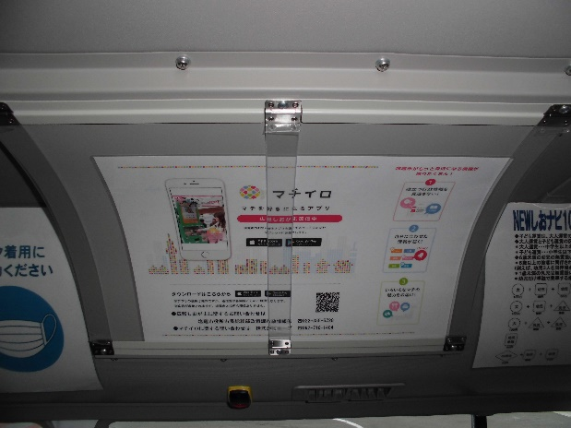
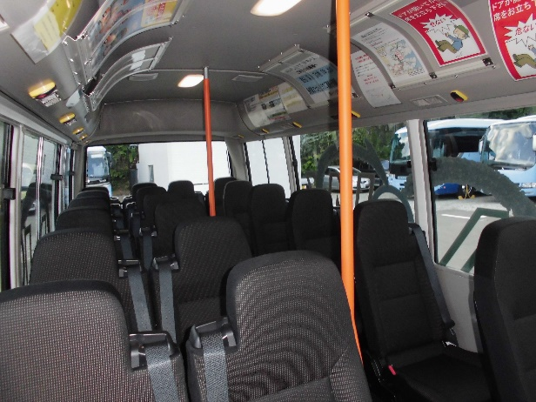
掲載位置
掲載位置
掲載位置

